Резюме
Цветкова Анна Николаевна
Цель: соискание должности парикмахера

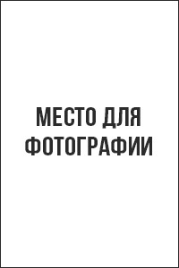
Дата рождения: 22.11.1986
Город: Москва
Семейное положение: замужем
Телефон: +7-xxx-xxx-xx-xx
E-mail: flower@mail.ru

Образование высшее (очное):
МГУ (2003-2008 г.г.)
Специальность: дизайнер

Опыт работы:
06.07.2015 — наст. время | ИП Чикань И.Н.  Должность: парикмахер  Должностные обязанности:  - мужские, женские стрижки;  - маникюр, педикюр.
02.05.2010-05.07.2015 | ООО «Дари цветы»  Должность: флорист  Должностные обязанности:  - оформление букетов;  - выезд на украшение зала;  - закупка цветов;

Дополнительная информация:
Знания иностранных языков: нет
Владение компьютером: на уровне пользователя
Личные качества: ответственность, чистоплотность, обучаемость.

Рекомендации с предыдущего места работы:
ИП Чикань И.Н.
ИП: Чикань Инна Николаевна
т. +7-xxx-xxx-xx-xx
Ожидаемый уровень заработной платы: 32 000 рублей.
Готов приступить к работе в ближайшее время.

Шаблон резюме подготовлен
экспертами делового онлайн-журнала«ПАПА ПОМОГ»
http://papapomog.ru

